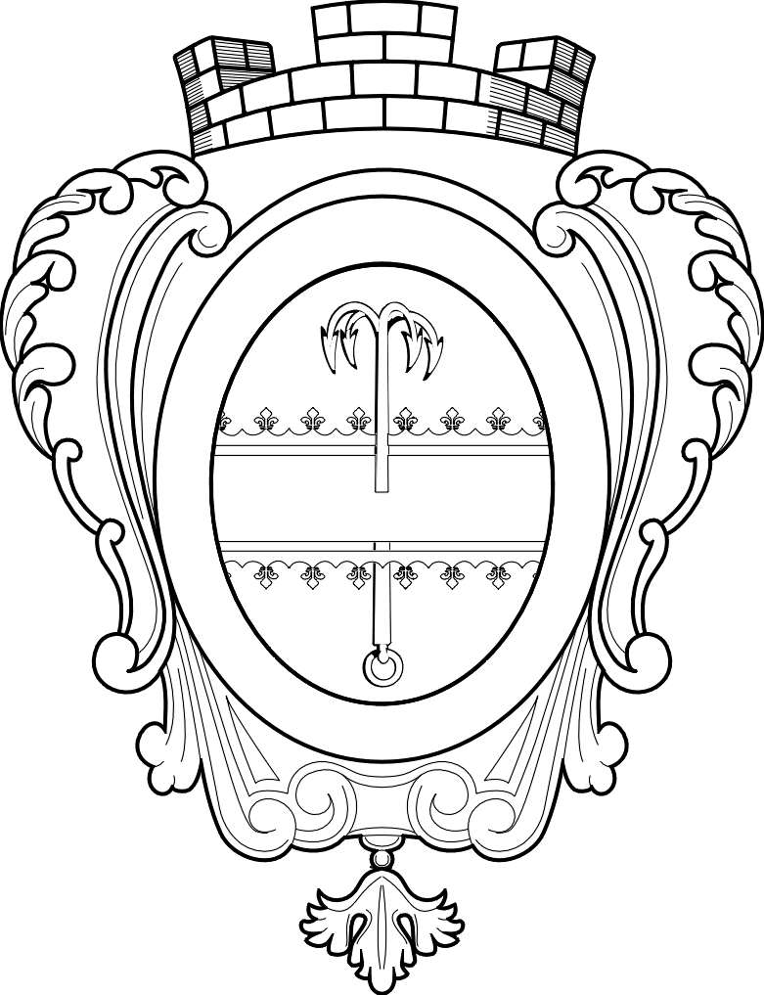
СОВЕТ ДЕПУТАТОВ МУНИЦИПАЛЬНОГО ОБРАЗОВАНИЯ
«НИКОЛЬСКОЕ ГОРОДСКОЕ ПОСЕЛЕНИЕ
ПОДПОРОЖСКОГО МУНИЦИПАЛЬНОГО РАЙОНА
ЛЕНИНГРАДСКОЙ ОБЛАСТИ»

РЕШЕНИЕ

03 июня 2024 года | № 249

О внесении изменений в решение Совета депутатов от 20 сентября 2021 года № 115 «Об утверждении положения о муниципальном жилищном контроле»

В соответствии с Федеральным законом от 06.10.2003 № 131-ФЗ «Об общих принципах организации местного самоуправления в Российской Федерации», Жилищным кодексом Российской Федерации, Уставом Никольского городского поселения Совет депутатов Никольского городского поселения

РЕШИЛ:

- Внести изменения в решение Совета депутатов от 20 сентября 2021 года № 115 «Об утверждении положения о муниципальном жилищном контроле на территории Никольского городского поселения» (далее – Решение) следующие изменения:
1) В приложении к Решению (Положение о муниципальном жилищном контроле на территории Никольского городского поселения» (далее – Положение о муниципальном жилищном контроле):
а) в статье 3 Положения о муниципальном жилищном контроле п. 3.1. изложить в следующей редакции:
«3.1. При осуществлении муниципального контроля Контрольный орган проводит следующие виды профилактических мероприятий:
1) информирование;
2) объявление предостережения;
3) консультирование;
4) профилактический визит.»;
б) п. 3.3. Положения о муниципальном жилищном контроле исключить;
2) Приложение 2 к Решению (Положение) изложить в новой редакции.
2. Решение вступает в силу со дня подписания и подлежит официальному опубликованию.

Глава муниципального образования А.В. Глушанов

Приложение 2 к Положению

Перечень индикаторов риска нарушения обязательных требований, используемых при осуществлении муниципального жилищного контроля

1. Трехкратный и более рост количества обращений за единицу времени (месяц, квартал) в сравнении с предшествующим аналогичным периодом и (или) с аналогичным периодом предшествующего календарного года, поступивших в адрес органа муниципального жилищного контроля от граждан (поступивших способом, позволяющим установить личность обратившегося гражданина) или организаций, являющихся собственниками помещений в многоквартирном доме, граждан, являющихся пользователями помещений в многоквартирном доме, информации от органов государственной власти, органов местного самоуправления, из средств массовой информации, информационно-телекоммуникационной сети "Интернет", государственных информационных систем о фактах нарушений контролируемыми лицами обязательных требований, установленных частью 1 статьи 20 Жилищного кодекса Российской Федерации.
2. Отсутствие в течение трех и более месяцев актуализации информации, подлежащей размещению в государственной информационной системе жилищно-коммунального хозяйства в соответствии с порядком, формами, сроками и периодичностью размещения, установленными в соответствии с частью 5 статьи 165 Жилищного кодекса Российской Федерации».

